Creare e gestire un forum

Un forum è uno spazio on-line di discussione libera, in cui docente e studenti possono confrontarsi su determinati argomenti.
La gestione di un forum in Moodle avviene attraverso il menu a tendina denominato [Aggiungi un’ attività]

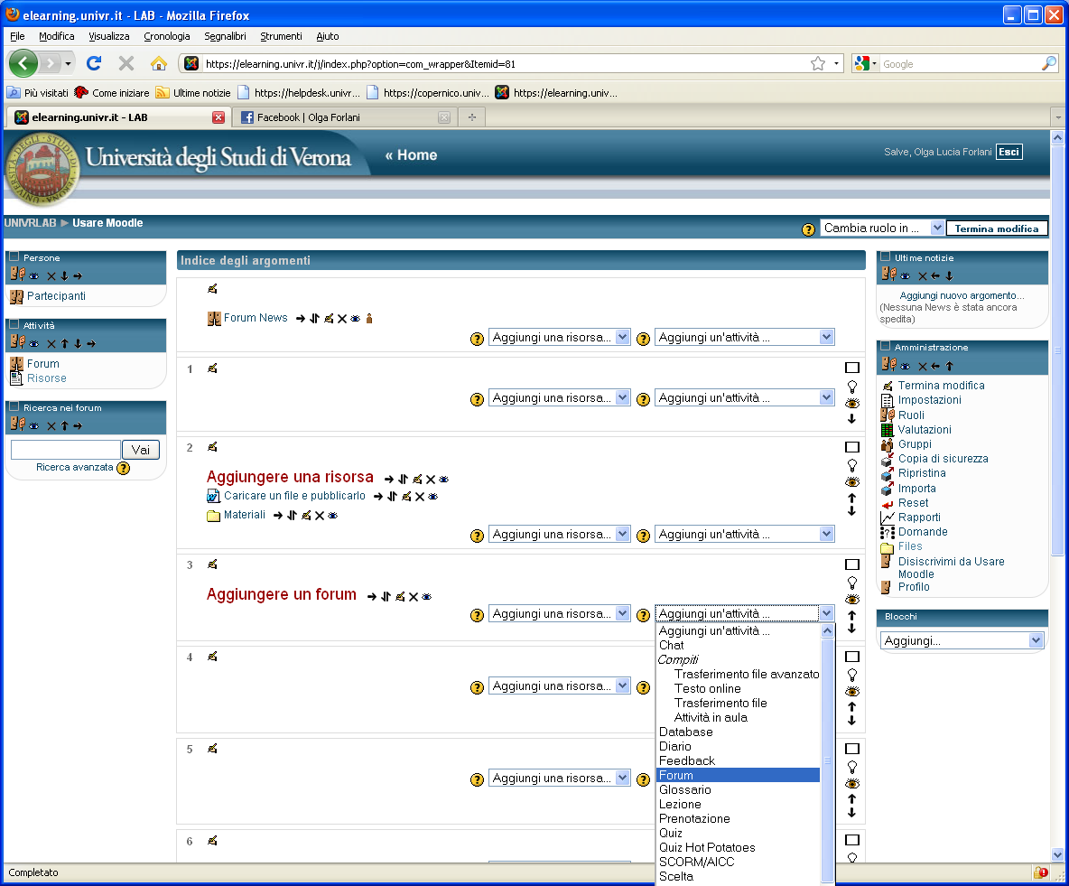

Apparirà una finestra di configurazione dell’attività dove è necessario impostare un nome del forum con una breve introduzione (obbligatori) più un’altra serie di parametri facoltativi relativi alla valutazione, al numero di interventi ecc. (per avere maggiori dettagli, selezionare il punto di domanda che compare sulla destra del nome del parametro). Terminata la compilazione, selezionare il bottone [Salva e torna al corso]
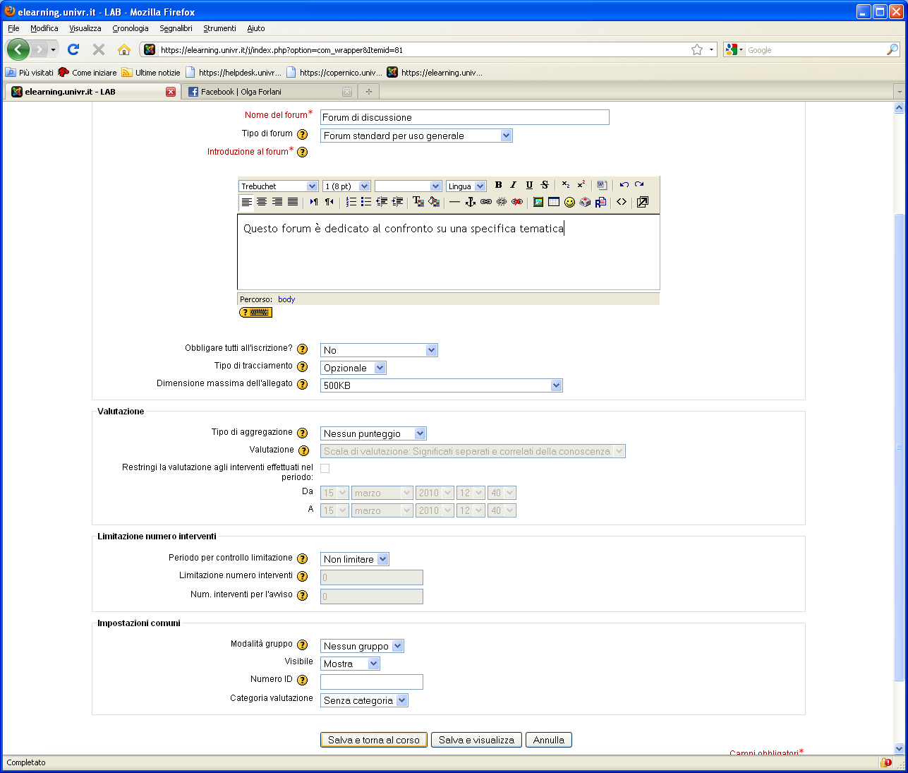

Per accedere al forum basterà cliccarci sopra oppure selezionare la voce [Forum] dal menu [Attività] e selezionare quello di interesse. Apparirà la seguente finestra:

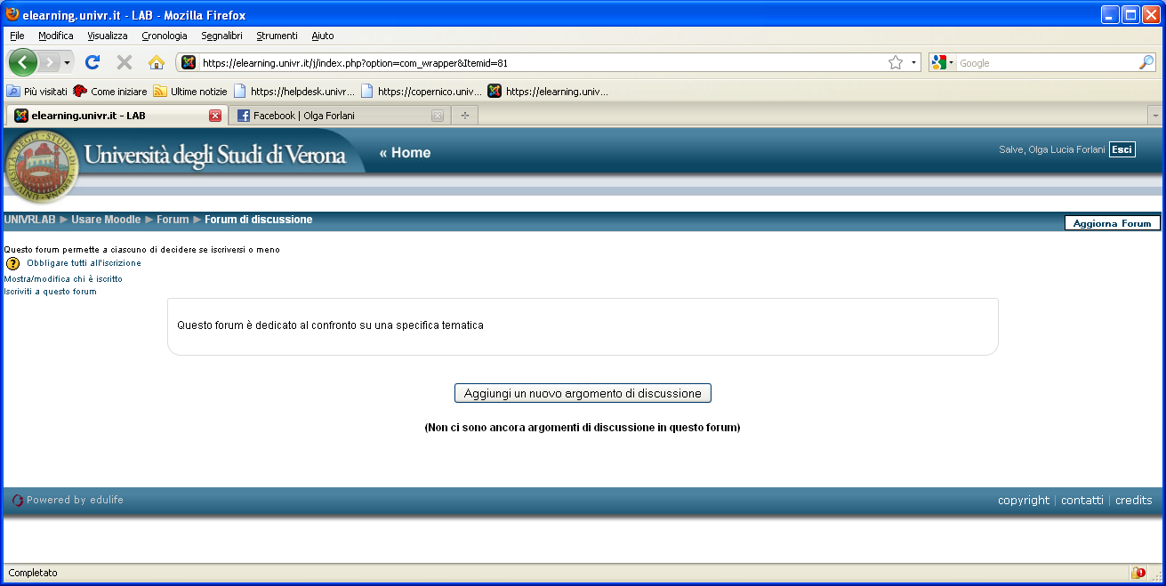
Per avviare la discussione basterà cliccare sul pulsante [Aggiungi un nuovo argomento di discussione], inserire il tema dell’argomento, il testo del proprio intervento e inviare al forum.

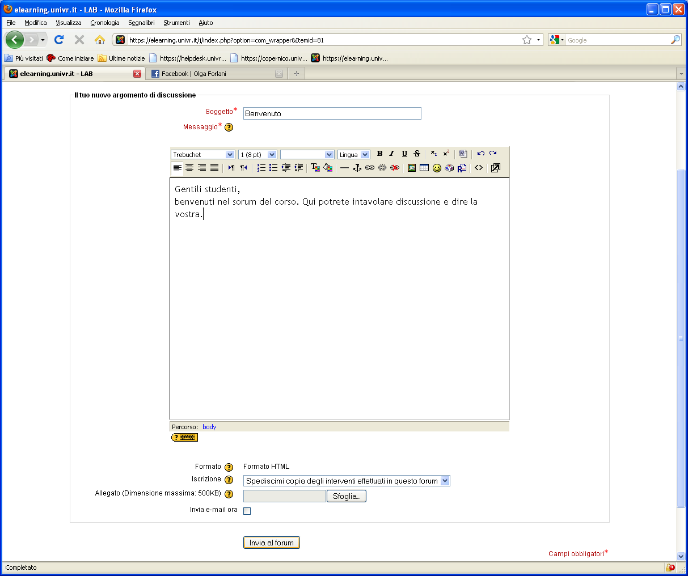

Vi apparirà dunque la seguente schermata, dove vedrete il nome della discussione, chi l’ha iniziata, quanti hanno risposto e chi è stato l’ultimo utente a intervenire.

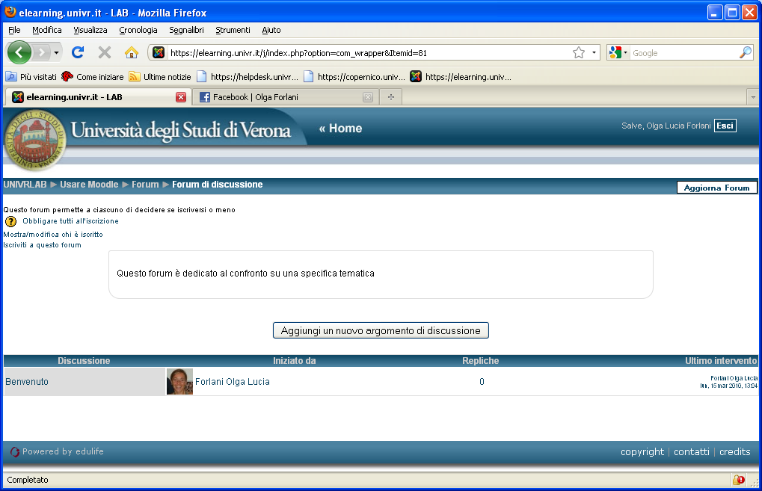

Per leggere il contenuto dell’intervento ed eventualmente inserire la vostra replica, non dovrete far altro che cliccare sul nome della discussione e selezionare la voce rispondi.

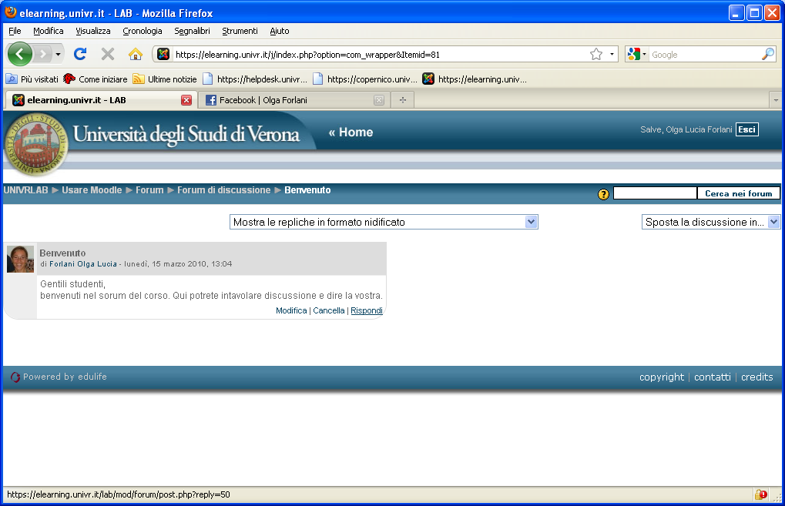

Vi apparirà una schermata in cui potrete inserire il vostro intervento e inviare il contenuto del messaggio.
All’interno dello stesso corso possono essere attivati più forum e all’interno di un singolo forum possono essere aggiunte più discussioni.

Se avete la necessità di ritrovare un messaggio potete utilizzare il motore di ricerca [Cerca nei forum] inserendo nell’apposito campo la parola chiave.

Il forum News
Il sistema Moodle crea di default un forum, denominato Forum News, tramite il quale il docente e il tutor possono pubblicare notizie utili. In questo caso agli studenti non è data la possibilità di intervenire, dal momento che si tratta di un forum unicamente informativo.
Se il docente ritiene di non utilizzarlo è possibile eliminarlo o inibirne la vista agli studenti. Nel primo caso basta selezionare sull’icona a forma di “x” di fianco al nome del forum, nel secondo l’icona a forma di occhiolino (che si chiuderà rendendo quindi invisibile il collegamento).

